DATOS OBJETIVOS DE LA ORGANIZACIÓN NACIONAL DE TRASPLANTES (ONT)
1. Tasa de trasplante renal por millón de población Castilla-La Mancha por la comunidad de trasplante. Presenta de forma reiterada una de las tasas más bajas del Estado, en los informes oficiales recogidos por la Organización Nacional de Trasplantes (ONT). Accesibles en su página web.

- 22,06 pmp (última comunidad en 2020). Media total del Estado: 56.9.

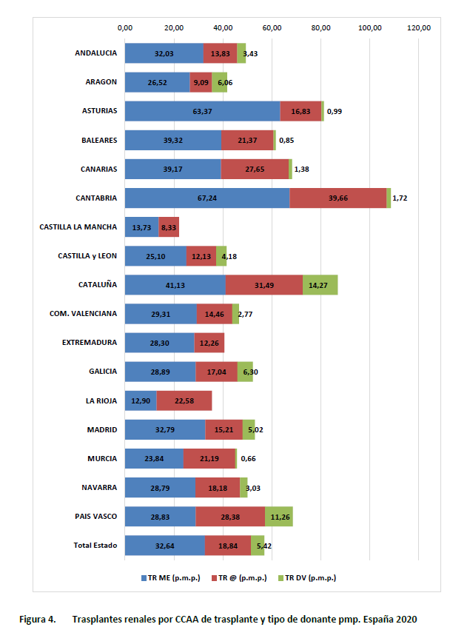

- 37,3 pmp (penúltima en 2021). Media total del Estado: 62.3.
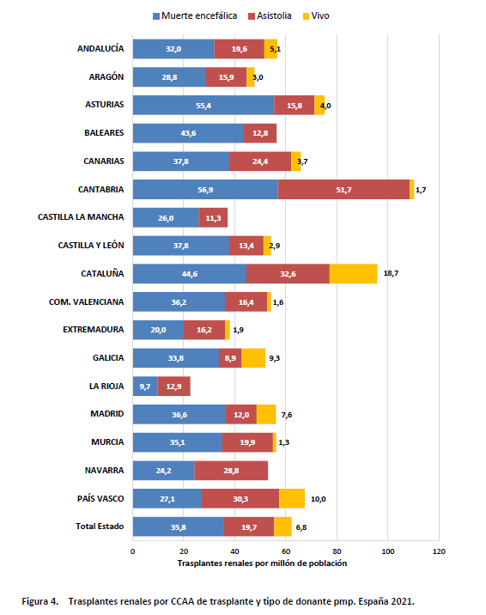

- 34,2 pmp (penúltima en 2022). Total del estado: 71.7.
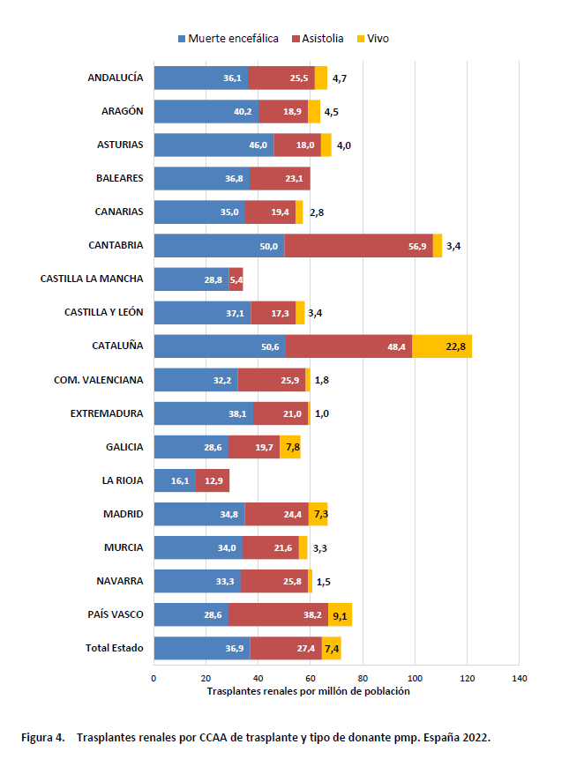

- 44,9 pmp (penúltima en 2023). Media total del estado: 76.9.
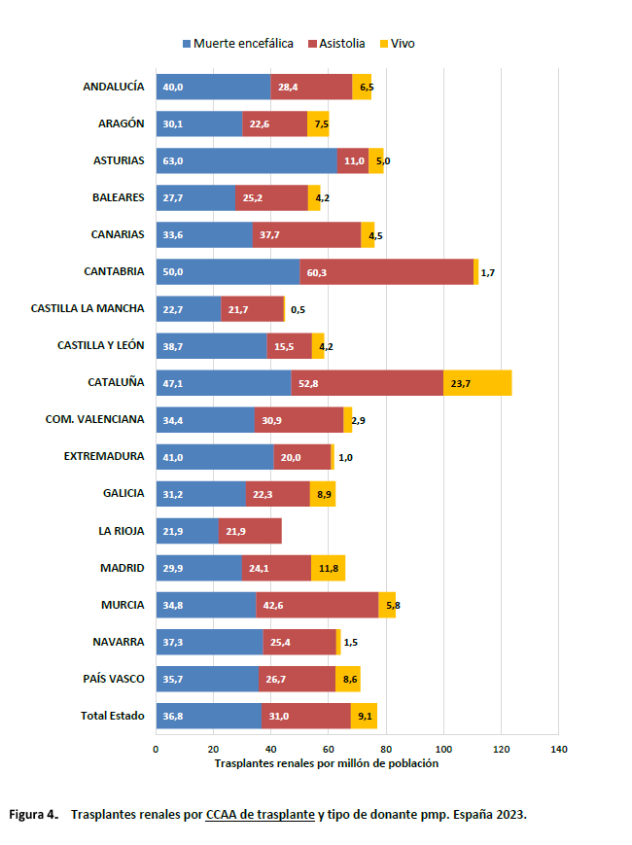

- 44,5 pmp (última en 2024). Total del estado: 82.3.
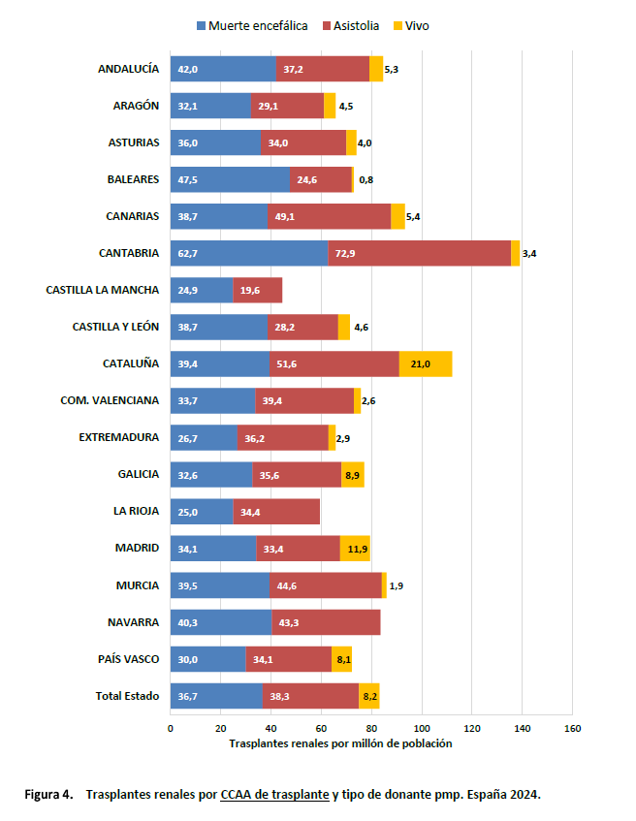

- 45,7 pmp (penúltima en 2025). Total del estado: 81.4.
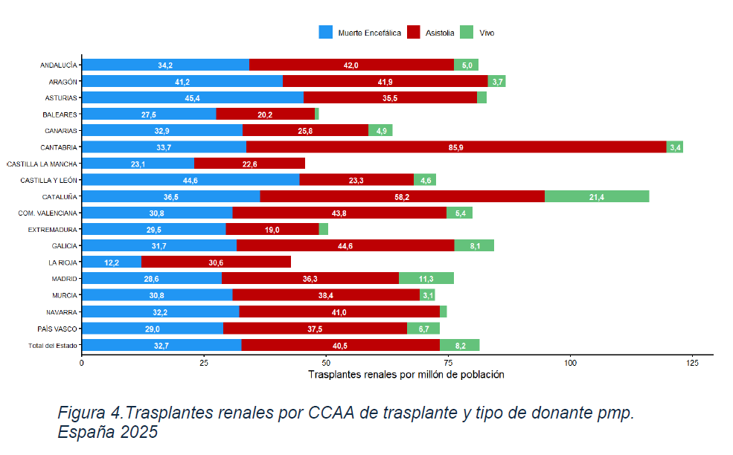
Se objetiva, por tanto, un déficit estructural y persistente en la actividad trasplantadora renal en Castilla-La Mancha en comparación con el conjunto de España. Mientras que la media nacional ha mostrado una recuperación progresiva y sostenida tras el impacto de la pandemia por COVID-19, con un incremento continuado de las tasas de trasplante renal, dicha recuperación no se ha producido de forma paralela en nuestra comunidad autónoma, donde la actividad permanece claramente por debajo de los valores previos esperables, manteniéndose una brecha creciente respecto al resto del Estado. Esta situación tiene un impacto directo en la accesibilidad al trasplante renal de los pacientes en tratamiento renal sustitutivo, prolongando su permanencia en diálisis y aumentando la morbimortalidad asociada.

2. Tasa de trasplante renal por millón de población Castilla-La Mancha por la comunidad de residencia del receptor. En los informes oficiales recogidos por la Organización Nacional de Trasplantes (ONT). Accesibles en su página web.
- 72,4 pmp (en la media del estado en 2019).
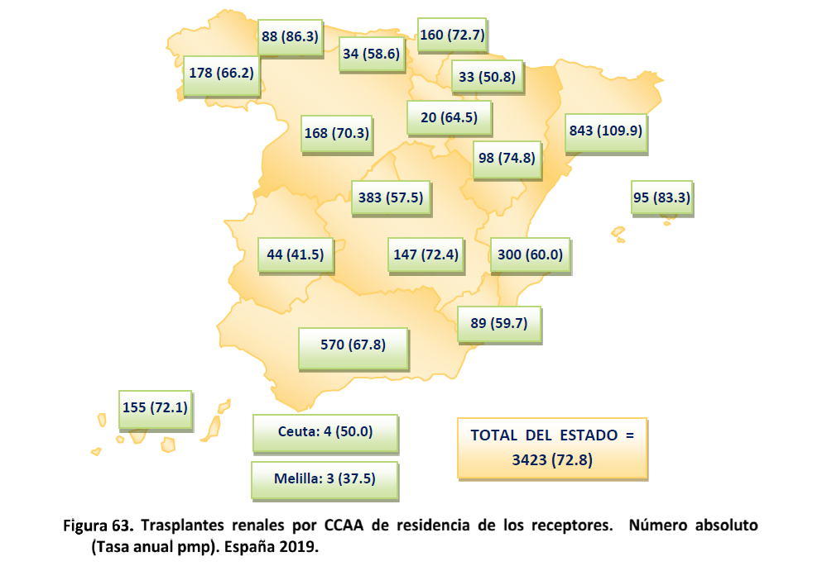
- 30.9 pmp (en 2020). Media Total del Estado: 56.9.
Tabla del informe Actividad de Donación y Trasplante de 2020.
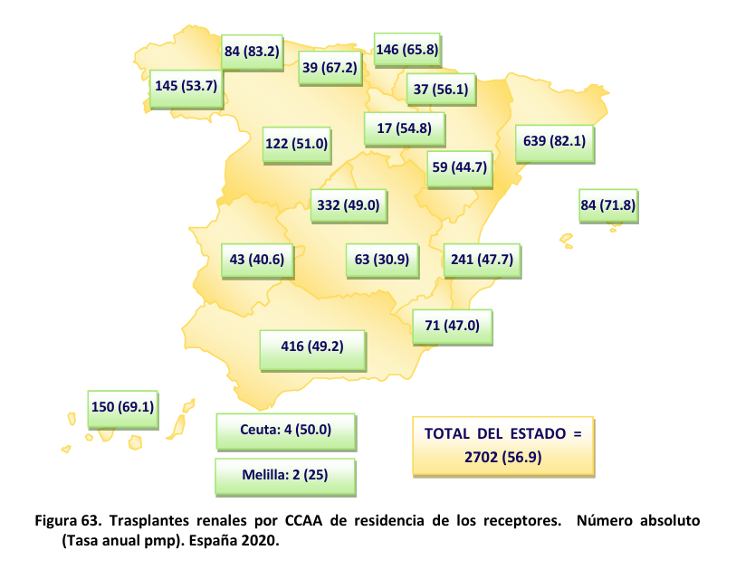

- 45.1 pmp (en 2021). Media Total del Estado: 62.3.
Tabla del informe Actividad de Donación y Trasplante de 2021.
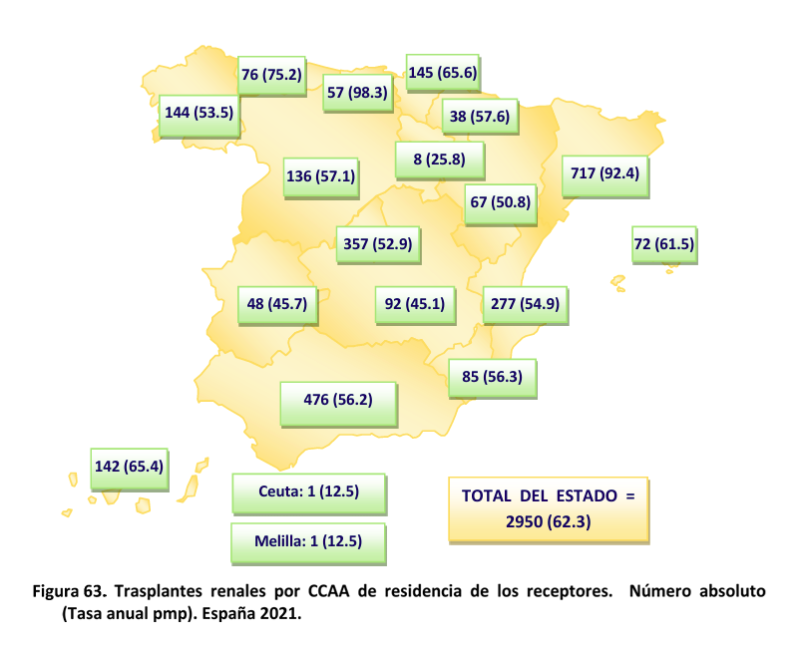
- 44.4 pmp (en 2022). Media Total del Estado: 71.7.
Tabla del informe Actividad de Donación y Trasplante de 2022.
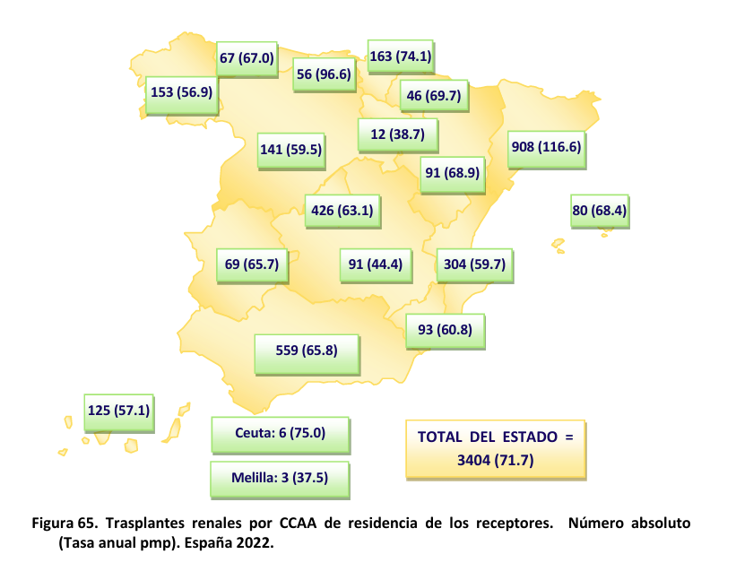

- 59,9 pmp (cuarta por la cola en 2023). Media total del Estado: 76.6.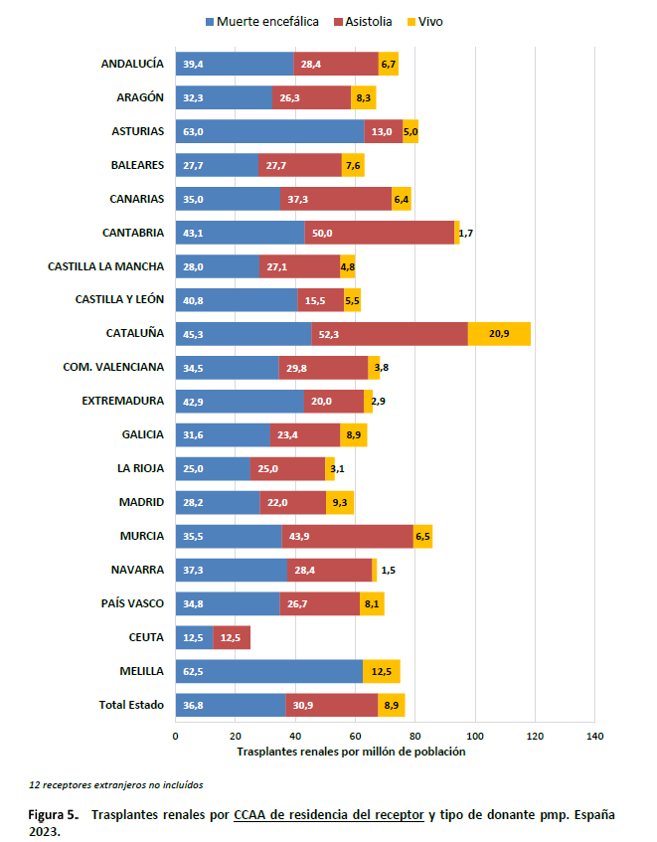

- 64,1 pmp (última, solo por delante de Ceuta en 2024). Media total del Estado: 83.
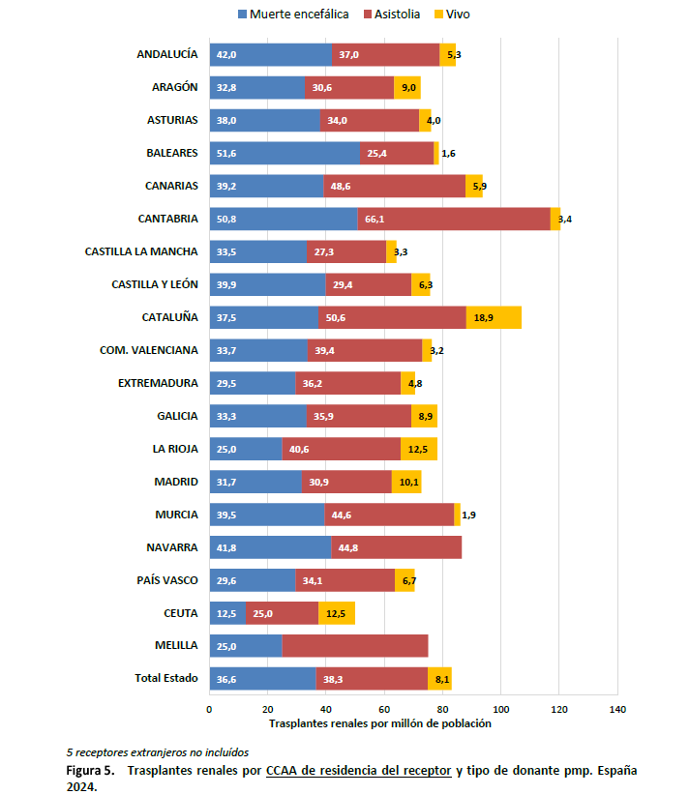

- 59,9 pmp (antepenúltima). Media total del Estado: 78,4.
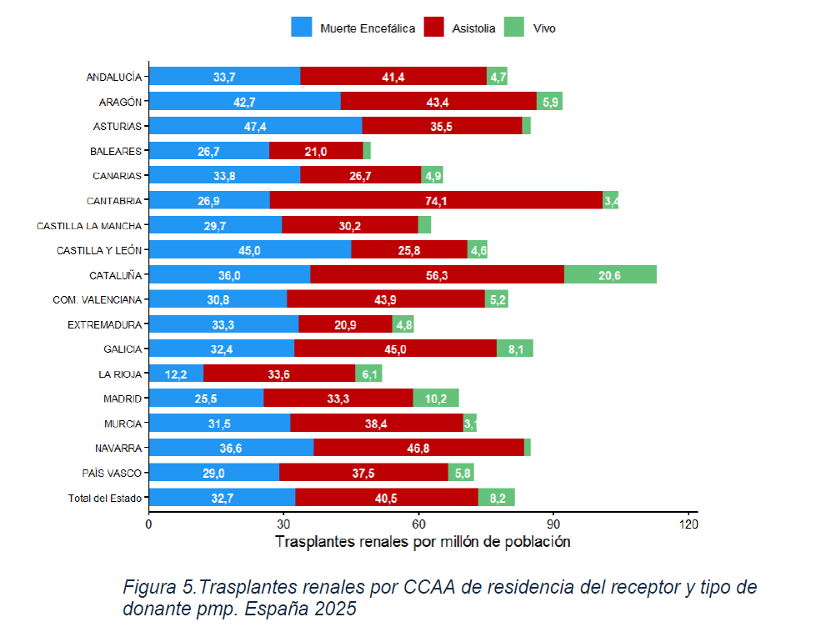
Aunque podría atribuirse la baja tasa de trasplante renal en Castilla-La Mancha a una menor tasa de donación, y es cierto que nuestra comunidad figura entre las de menor porcentaje de donantes, conviene subrayar que, gracias al modelo nacional de coordinación y cohesión del sistema de trasplantes, la disponibilidad de órganos no depende exclusivamente de la actividad local. De hecho, la mayoría de las comunidades autónomas con baja tasa de donación reciben órganos procedentes de otras regiones, lo que permite mantener tasas de trasplante estables y adecuadas. Únicamente Baleares y Castilla-La Mancha constituyen excepciones significativas, ya que, pese a su baja tasa de donación siguen enviando donaciones renales a otras comunidades.
Figuras del Dosier de Prensa de 2024 de la ONT.
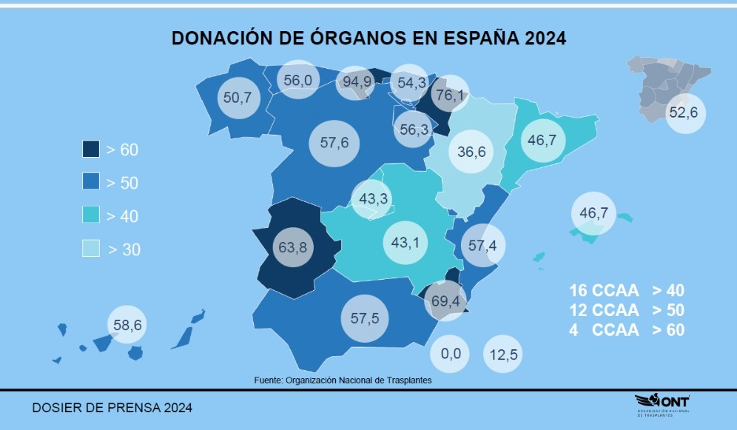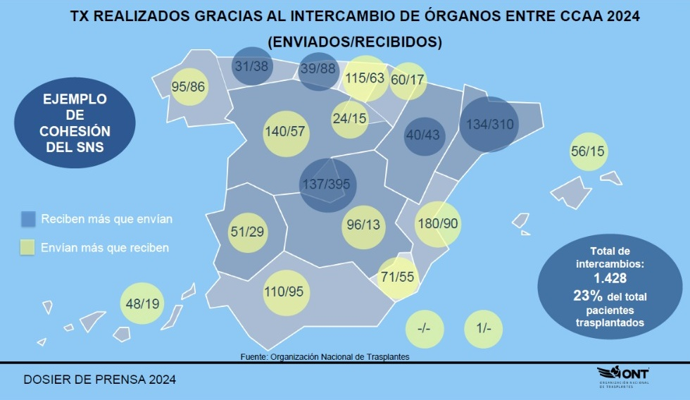
De forma paradójica y epidemiológicamente llamativa:
3. Tasa de pacientes en lista de espera estimada por millón de población Castilla-La Mancha. En los informes oficiales recogidos por la Organización Nacional de Trasplante (ONT). Accesibles en su página web.
- En 2021, Castilla-La Mancha se situaba solo por delante de La Rioja con una tasa: 74.5. Media total del Estado: 138.3.
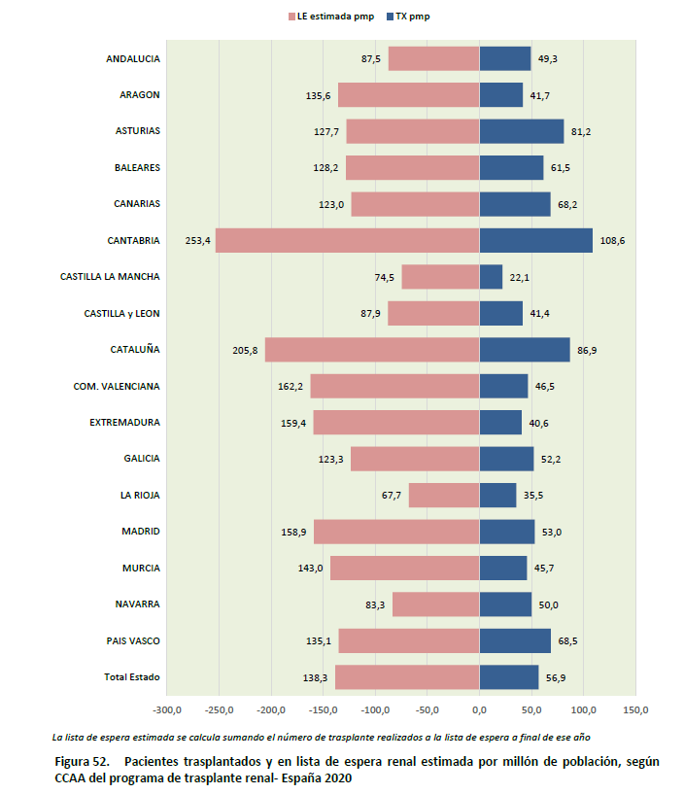

- En 2022, superaba aún a La Rioja, Castilla y León y Canarias. Tasa de 78.4. Media total del Estado: 145.5.
- 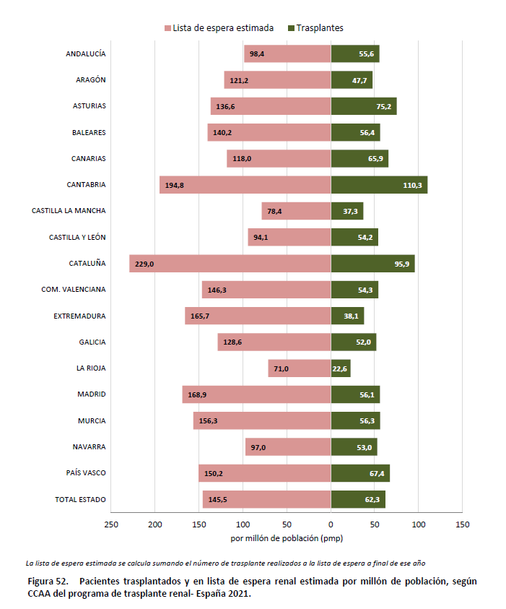

- En los registros posteriores (año 2023 y 2024) pasa a ocupar la peor posición nacional en tasa estimada de lista de espera. Tasa de 92.3 y 79.9 respectivamente. Media total del Estado: 159.7 y 172.7, respectivamente.
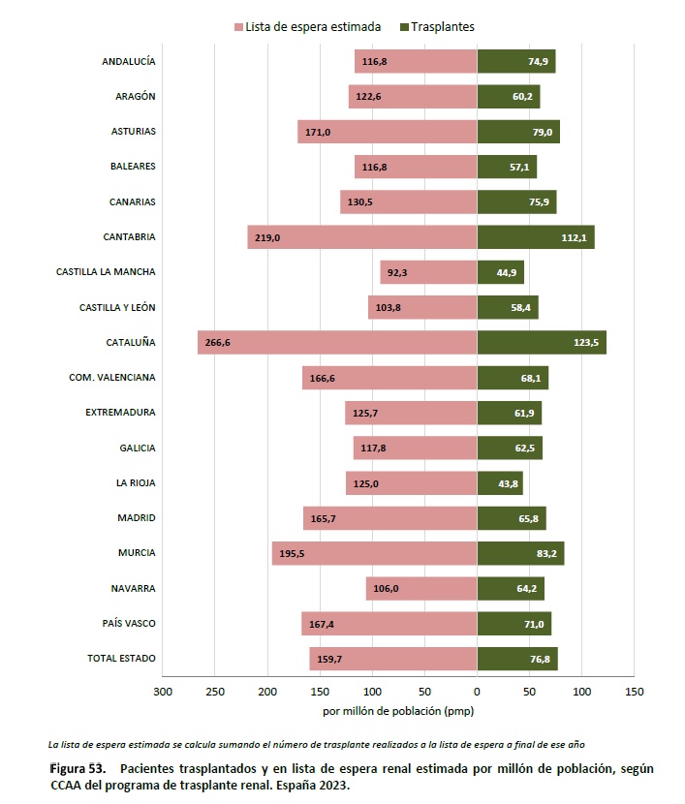
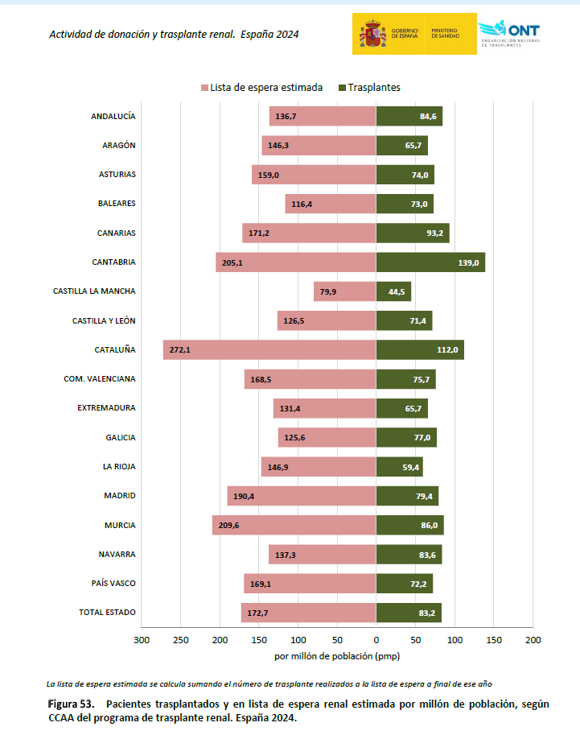

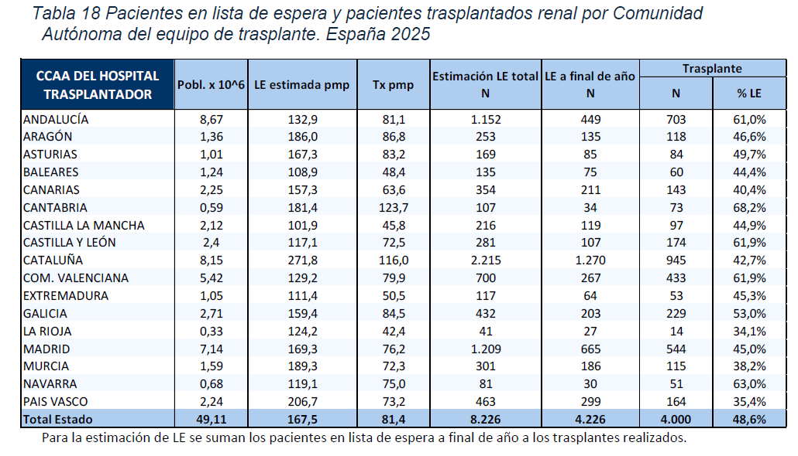
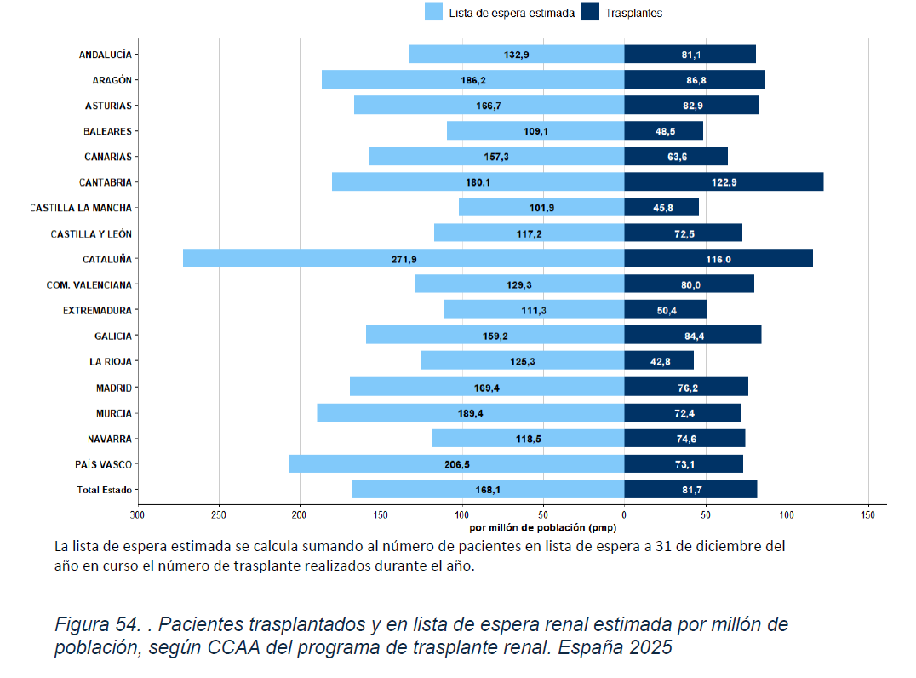
Esto implica que Castilla-La Mancha es simultáneamente una de las comunidades que menos trasplanta y una de las que menos pacientes incluye en lista, lo cual resulta clínicamente compatible con una incorrecta identificación de candidatos.
CONCLUSIÓN EPIDEMIOLÓGICA:
En condiciones normales, una baja tasa de trasplante debe traducirse en una alta tasa de lista de espera. Sin embargo, en Castilla-La Mancha se produce el fenómeno inverso. Este patrón puede explicarse por fallos estructurales en las fases previas del proceso, esto es:
- Identificación de candidatos,
- Estudio pretrasplante retraso en su realización o falta de explicación a los pacientes para incluirlos,
- Derivación al centro trasplantador,
- Inclusión efectiva en lista,
- Pacientes más mayores y pluripatológicos (aunque no ocurre en otras comunidades de similares características demográficas como Castilla y León o Aragón).
Revisando de forma aleatoria varios años, no ocurre esta tendencia con ninguno de los otros órganos sólidos que se trasplantan:
PULMÓN:
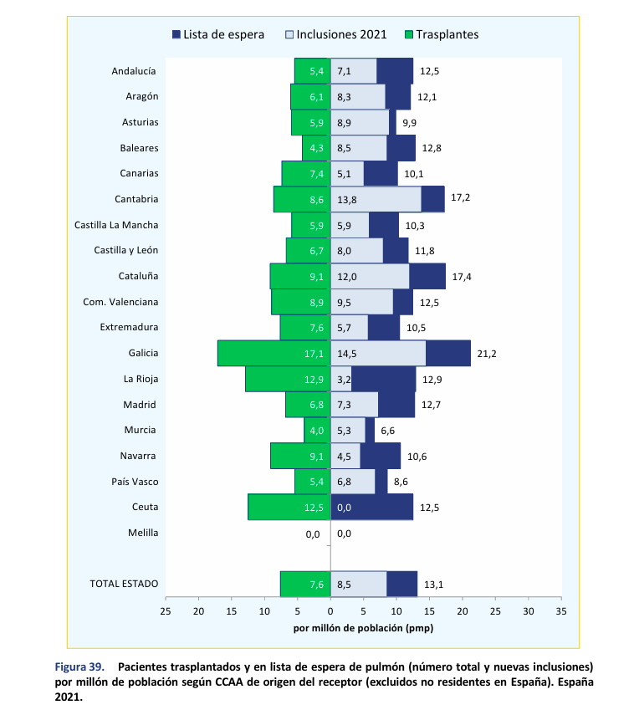
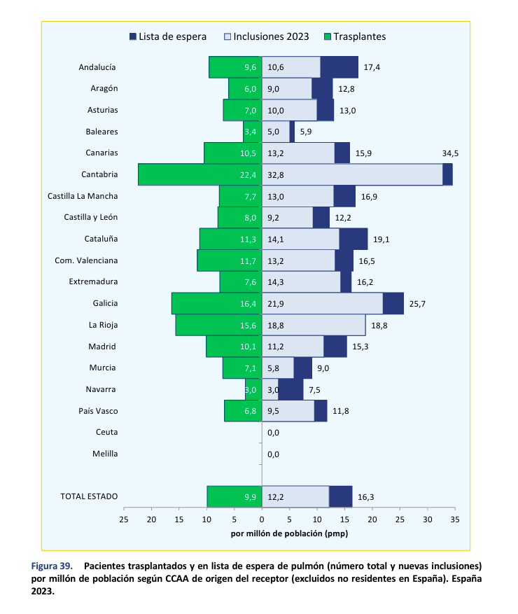

PÁNCREAS:
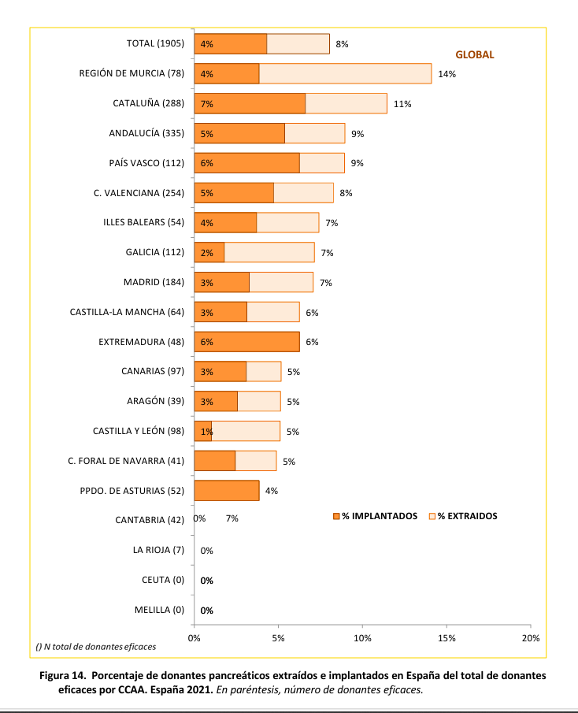

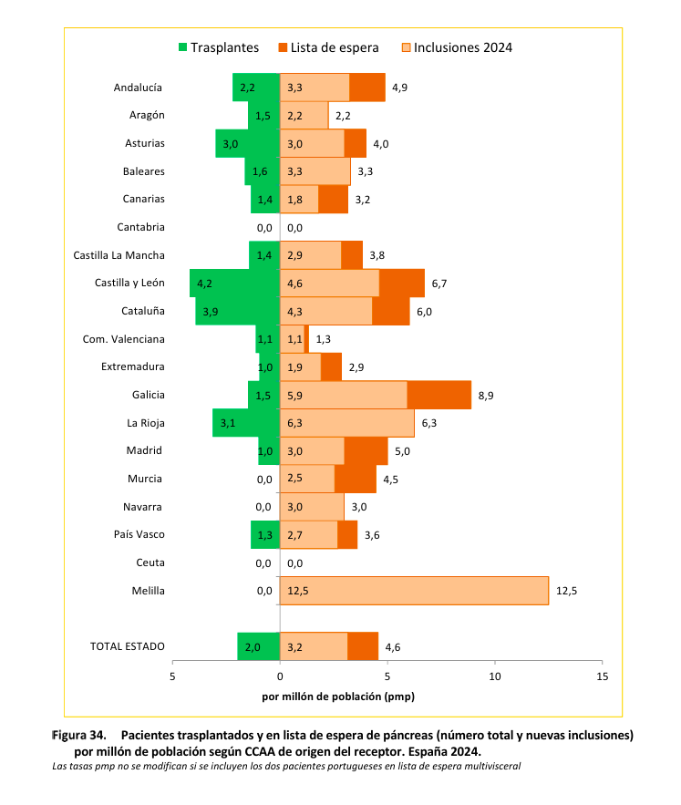
HEPÁTICO:
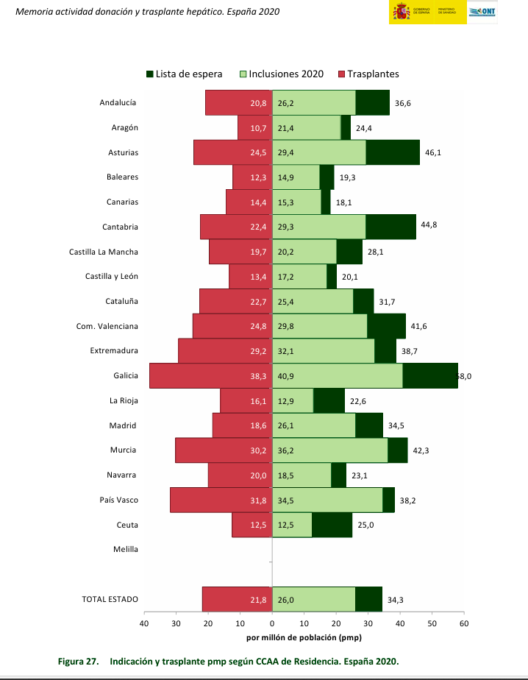

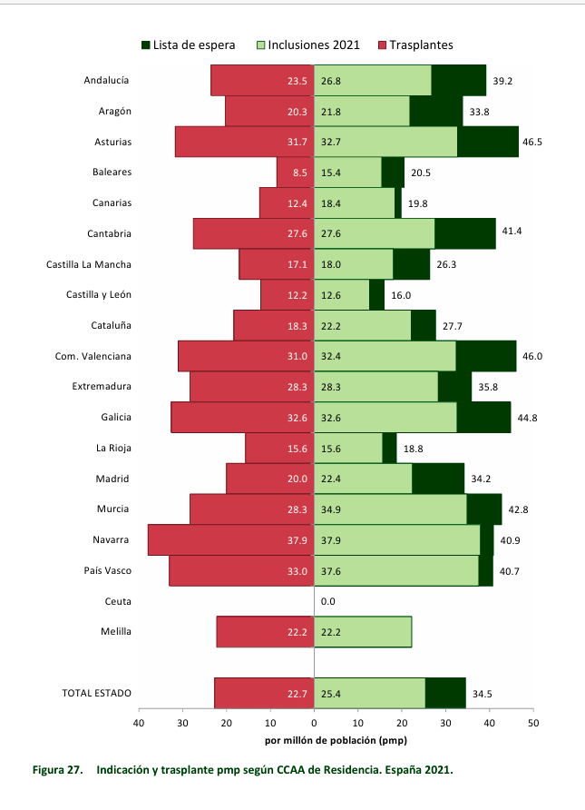
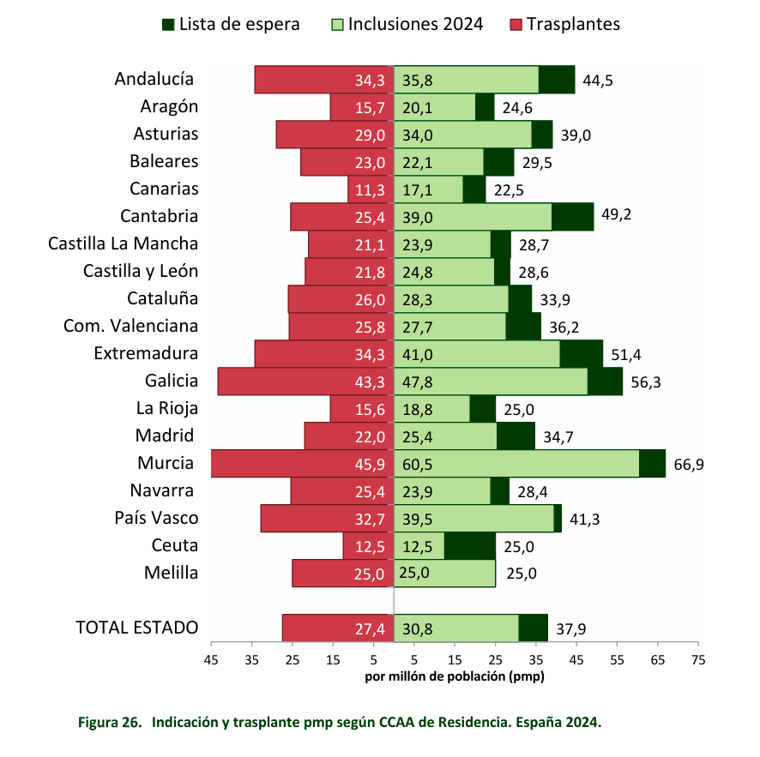

Déficit de registro en indicadores oficiales
La ONT solo ha publicado el dato de 2022 (16%), pero faltan los datos de 2023 y 2024, coincidiendo con los peores resultados estimados de la región. Aunque parece haberse mejorado en el último año 2025.
